Příloha č.10 Smlouvy

Vzor „Průkazu ke kontrolní činnosti“
"Služební průkaz je ve formátu 86 x 54 mm plastové karty s ochranným prvkem v pravém dolním rohu a fotografií zaměstnance."

lícová strana

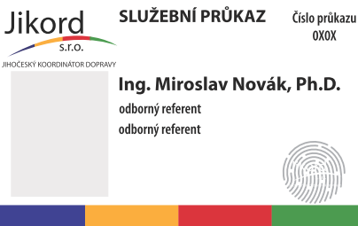

rubová strana
